**学习主题：音乐沙龙**

1. **学习目标**

同学们，今天我们学习的主题是《音乐沙龙》，本节课从歌曲演唱和音乐欣赏围绕两个方面来梳理本学期学过的音乐作品。

我们将通过听辨、视听等方式、演唱等环节帮助同学们复习乐理知识，通过对不同的音乐要素、乐器音乐结构等技能的检测，培养学生学习能力。围绕必唱歌曲，鼓励学生完整、自信、有感情地演唱好4首必唱歌曲《美丽的夏牧场》、《雪绒花》、《让我们荡起双桨》、《小鸟小鸟》。

1. **学习活动**

活动1：听辨中外歌曲说出歌曲标题，并随歌曲音响演唱。

活动2：听辨歌曲《故乡的小路》的节拍，知道歌曲是变拍子。

活动3：听辨歌曲《西风的话》，知道演唱形式和行板速度。

活动4：听辨歌曲，复习人声分类。

活动5：对比聆听乐器音色，复习中外音乐作品。

活动6：结合音乐作品，回忆乐器主题，梳理音乐家。

活动7：重温《大河之舞》视频，感受爱尔兰音乐文化。

活动8：聆听音乐作品，判断音乐体裁。

1. **学习资源**
2. **音乐宫图片**

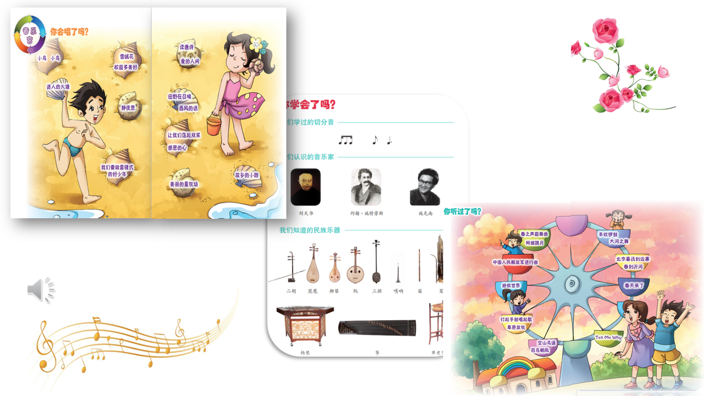

**2.《美丽的夏牧场》《雪绒花》《让我们荡起双桨》《小鸟小鸟》歌片**



